1. Crea una tupla con números e indica el numero con mayor valor y el que menor tenga.
2. Crea una tupla con números, pide un numero por teclado e indica cuantas veces se repite.
3. Crea una tupla con valores ya predefinidos del 1 al 10, pide un índice por teclado y muestra los valores de la tupla.
4. Escribir una función que reciba una tupla de elementos e indique si se encuentran ordenados de menor a mayor o no.
5. Escribir una función que indique si dos fichas de dominó *encajan* o no. Las fichas son recibidas en dos tuplas, por ejemplo: (3,4) y (5,4).
6. Escribir una función que indique si dos fichas de dominó *encajan* o no. Las fichas son recibidas en una cadena, por ejemplo: 3-4 2-5.

**Nota:** utilizar la función split de las cadenas.

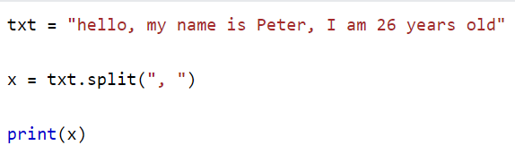

1. **Campaña electoral**
2. Escribir una función que reciba una tupla con nombres, y para cada nombre imprima el mensaje *Estimado , vote por mí.*
3. Modificar la función anterior para que tenga en cuenta el género del destinatario y escriba Estimado/Estimada. Hacer tupla de tuplas